2012年全国各地中考数学解析汇编（按章节考点整理）
第三十章 圆的概念与性质
30.1圆的对称性
（2012山东泰安，11，3分）如图，AB是⊙的直径，弦CD⊥AB，垂足为M，下列结论不成立的是（ ）
A.CM=DM B. 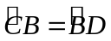 C.∠ACD=∠ADC D.OM=MD
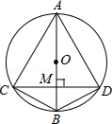
【解析】根据垂径定理得：CM=DM，，AC=AD，由AC=AD得∠ACD=∠ADC，而OM=MD不一定成立。
【答案】D.
【点评】本题主要考查了垂径定理：垂直于弦的直径平分弦且平分弦所对的两条弧。

（2012四川成都，14，4分）如图，AB是⊙O的弦，OC⊥AB于C．若AB= ，0C=1，则半径OB的长为________．
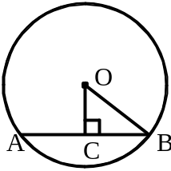
解析：根据垂径定理“垂直于弦的直径平分弦，并且平方弦所对的两条弧”，可知BC=AB=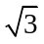，然后根据勾股定理，得OB=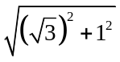=2。
答案：2。
点评：垂径定理与勾股定理结合后，只要知道弦、半径、弦心距的长度中的任何两个就能求出第三个。

（2012浙江省衢州，14，4分）工程上常用钢珠来测量零件上小圆孔的宽口，假设钢珠的直径是10mm，测得钢珠顶端离零件表面的距离为8mm，如图所示，则这个小圆孔的宽口AB的长度为 mm.
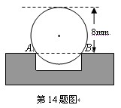
【解析】连接圆心和小圆孔的宽口AB的任一端点，再过圆心做AB的垂线，利用垂径定理及勾股定理即可解题．
【答案】8
【点评】本题考查的是垂径定理及勾股定理，根据题意作出辅助线，构造出直角三角形是解答此题的关键．

30.2 圆周角和圆心角
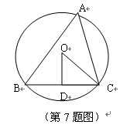
（2012江苏泰州市，7,3分）如图，△ABC内接于⊙O，OD⊥BC于D，∠A =50⁰ ，则∠OCD的度数是[来源:学科网]
A．40° B．45° C．50° D．60°
【解析】连接OB,由垂径定理得弧BC等于弧BD,再由“同圆中等弧所对的圆心角相等”得∠COD＝∠A＝50°，最后∠OCD=90⁰-∠COD=90⁰-50⁰=40⁰．故选A．
【答案】A
【点评】本题主要考查垂径定理及圆周角定理，是圆中典型的角度计算问题的综合，解决本题的关键是理解掌握圆中的垂径定理及圆周角定理．

（2012湖北随州，7,3分）如图，AB是⊙O的直径，若∠BAC=35°，则∠ADC=( )
A．35° B．55° C．70° D．110°
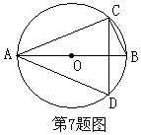
解析：：∵AB为⊙O的直径，∴∠ACB=90°；∴∠B=90°-∠BAC=55°；由圆周角定理知，∠ADC=∠B=55°．
答案：B
点评：本题主要考查的是圆周角定理的推论：（1）半圆（弧）和直径所对的圆周角是直角；（2）同（等）弧所对的圆周角相等。

（2012湖南湘潭，8，3分）如图，在⊙O中，弦∥,若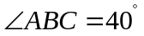，则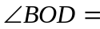
A. 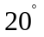 B. 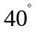
C. 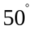 D. 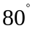

【解析】∥,两直线平行，内错角相等，若，则∠C=∠ABC=40⁰，同弧所对的圆心角是圆周角的2倍，2∠C=80⁰。
【答案】选D。
【点评】此题考查平行线的性质、圆心角和圆周角的概念和关系，要学会进行简单推理。
[来源:学*科*网]
（2012湖南益阳，11，4分）如图，点A、B、C在圆O上，∠A=60°，则∠BOC = 度．
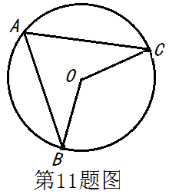
【解析】直接利用性质：在同圆或等圆中，同弧或等弧所对的圆周角对于圆心角的一半， 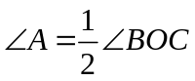即：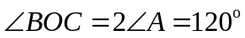
【答案】120
【点评】主要考查：在同圆或等圆中，同弧或等弧所对的圆周角对于圆心角的一半，记得理解即可。

（2012年四川省德阳市，第5题、3分．）已知AB、CD是⊙O的两条直径，∠ABC=30°，那么∠BAD=
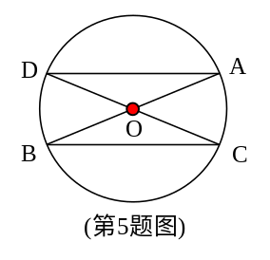
A.45° B. 60°
C.90° D. 30°
【解析】由图可知∠ADC=∠ABC=弧AC=30°，有因为AB和CD都是圆O的直径，所以OD=OA，所以∠BAD=∠ADC=30°．
【答案】选 D.
【点评】本题考查的是圆周角定理和等腰三角形的相关知识，即在同圆或等圆中，同弧或等弧所对的圆周角相等，都等于这条弧所对的圆心角的一半；等腰三角形的两底角相等．

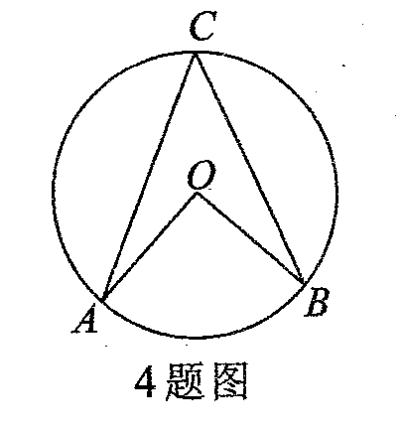
(2012重庆，4，4分)已知：如图，OA,OB是⊙O的两条半径，且OA⊥OB，点C在⊙O上则∠ACB的度数为( )
A.45° B.35° C.25° D.20°

解析：本题考查的是同弧所对的圆周角与圆心角的关系，根据定理有∠ACB=∠AOB=45°.
答案：A
点评：在圆中计算圆周角的度数时，通常要考虑它和同弧所对的圆心角的关系。

（2012湖北襄阳，8，3分）△ABC为⊙O的内接三角形，若∠AOC＝160°，则∠ABC的度数是
A．80° B．160° C．100° D．80°或100°
【解析】如下图，当点B在优弧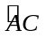上时，∠ABC＝∠AOC＝×160°＝80°；当点B在劣弧上时，∠AB′C＝180°－∠ABC＝180°－80°＝100°．所以∠ABC的度数是80°或100°．
B
A
C
O
·
B′
【答案】D
【点评】问题中，∠AOC是圆心角，∠ABC是圆周角，学生易直接根据同弧所对的圆周角等于它所对圆心角的一半错选A，这是由于不重视作图以及对三角形的外心与三角形的位置关系不熟悉所造成的．解答这类问题关键有二：一是由图形未知联想到可能需要分类讨论，分情况的意识先行；二是先画圆，确定圆心角的位置，然后根据第三个顶点在圆弧上的位置分析，从而发现多解现象．

（2012山东泰安，23，3分）如图，在半径为5的⊙O中，弦AB=6，点C是优弧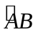上一点（不与A、B重合），则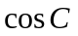的值为 .
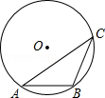
【解析】连接AO并延长交⊙O于点D，连接BD，则∠C=∠D，因为AD为直径，所以∠ABD=90°，在Rt△ABD中，AD=10，AB=6，BD=8，所以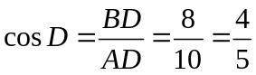。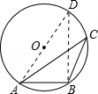
【答案】.
【点评】本题主要考查了同弧所对的圆周角相等，直径所对的圆周角为直角，直角三角形函数等知识。作直径是圆中常作的辅助线之一.[来源:Zxxk.Com]

（2012安徽，13，5分）如图，点A、B、C、D在⊙O上，O点在∠D的内部，四边形OABC为平行四边形，则∠OAD+∠OCD=_______________°.
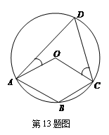
解析：根据同圆中同弧所对的圆周角是圆心角的一半，所以∠AOC=2∠D；又因为四边形OABC是平行四边形，所以∠B=∠AOC；圆内接四边形对角互补，∠B+∠D=180°，所以∠D=
60°，连接OD，则OA=OD,OD=OC,∠OAD=∠ODA,∠OCD=∠ODC,即有∠OAD+∠OCD=60°.
答案：60．
点评：本题是以圆为背景的几何综合题，在圆内圆周角和圆心角之间的关系非常重要，经常会利用它们的关系来将角度转化，另外还考查了平行四边形对角相等，圆内接四边形对角互补，以及等腰三角形的性质.解决此类题目除了数学图形的性质，还要学会识图，做到数形结合.

（2012浙江省湖州市，9，3分）如图，△ABC是⊙O的内接三角形，AC是⊙O的直径，∠C=50⁰，∠ABC的平分线BD交⊙O于点D，则∠BAD的度数是
A.45⁰ B.85⁰ C.90⁰ D.95⁰ [来源:学科网]
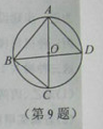
【解析】根据直径所对的圆周角为90，∠C=50⁰，可得∠BAC的度数，
再利用圆周角定理，∠CBD=∠CAD=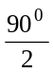=45⁰, ∠BAD=∠CAD+∠BAC
=95⁰.
【答案】选：C．
【点评】此题主要考查了圆周角定理和角平分线性质，题目比较简单．

（2012四川省资阳市，12，3分）直角三角形的两边长分别为16和12，则此三角形的外接圆半径是 ．
【解析】本题给出直角三角形的两边长分别为16和12，并未给出具体是斜边和直角边还是两直角边，故需分类讨论：①当16和12是两直角边时，可得此直角三角形的斜边为20；②当16和12是斜边和直角边时，最后由直角三角形的外接圆半径即为直角三角形斜边的一半.故得答案10或8．
【答案】10或8（填正确一个答案得2分，填两个正确答案得3分）
【点评】本题考查直角三角形的勾股定理及相关计算．学生在解决本题时，有的同学会审题错误，以为16和12就是两直角边的长，从而忽略掉另一种情况，而漏解.故解决本题最好先画出图形，运用数形结合和分类讨论的数学思想进行解答，避免出现漏解．难度中等.

（2012浙江省嘉兴市，4，4分）如图,AB是⊙O的弦,BC与⊙O相切于点B,连结OA 、OB.若∠ABC=70°,则∠A等于( )
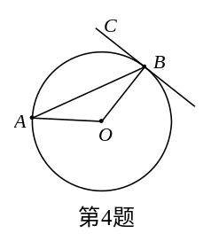
A.15° B.20° C.30° D.70°
【解析】由同圆半径相等和切线的性质,得∠A＝∠ABO＝90°－70°＝20°.故选B.
【答案】B.
【点评】本题主要考查圆的基本性质和切线的性质的综合应用.基础题.

（2012浙江省嘉兴市，15，5分）如图,在⊙O中,直径AB⊥弦CD于点M,AM=18,BM=8,则CD的长为________.
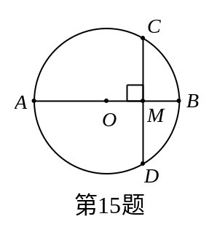 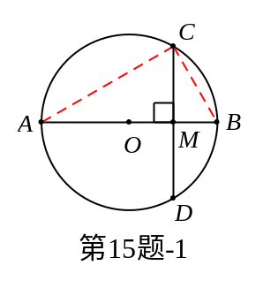[来源:学.科.网Z.X.X.K]
【解析】如图（第15题-1）, 连接AC、BC. ∵AB是⊙O的直径，∴∠ACB＝90°.∵直径AB⊥弦CD于点M,∴CM＝DM,∠AMC＝∠CMB＝90°.∴△AMC∽△CMB, ∴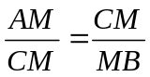,即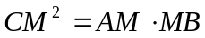.∵AM=18,BM=8,∴CM＝12, CD＝24. 应填24.
【答案】24
【点评】本题是证明题，属中档题.主要考查圆的基本性质，垂径定理及相似三角形的判定与性质的应用. 连接AC、BC，构造直角三角形是解题的关键.

（2012浙江省嘉兴市，16，5分）如图,在Rt△ABC中,∠ABC=90° ,BA=BC.点D是AB的中点,连结CD,过点B作BG⊥ CD,分别交CD、CA于点E、F,与过点A且垂直于AB的直线相交于点G,连结DF.给出以下四个结论:①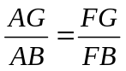; ②点F是GE的中点;③AF=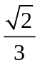 AB;④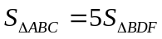,其中正确的结论序号是________.应填
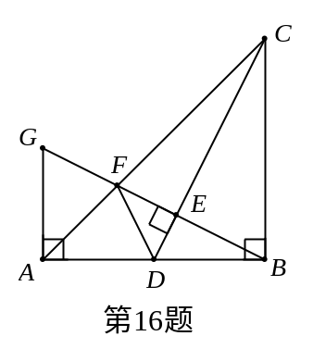
【解析】①正确.理由：∵AG⊥AB,∠ABC=90° , ∴AG ∥BC. ∴△AGF∽△CBF. ∴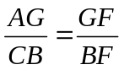.∵AB=CB,∴.
②不正确.理由：假若F是GE的中点,又∵D是AB的中点, ∴AG ∥DF. ∵AG⊥AB,∴DF⊥AB,显然这与题设相矛盾,因此结论②不正确.
③正确.理由：在Rt△ABC中, ∵∠ABC=90° , AB=CB.∴AC=AB.又∵BG⊥CD,∴∠DBE=∠DCB,∵AG⊥AB,∠ABC=90° , AB=CB,∴△BCD≌△ABG.∴AG=BD=AB=BC.∵△AGF∽△CBF.∴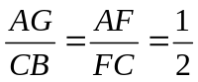.∴AF＝AC＝AB. 即AF= AB;
④不正确.理由：∵点D是AB的中点,∴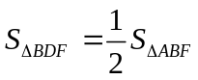.∵AF＝AC,∴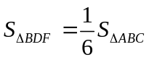.即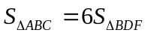,∴结论④不正确.
【答案】①③
【点评】本题主要考查学生逻辑判断能力.涉及的知识点主要有全等三角形的判定与性质,相似三角形的判定与性质,勾股定理,反证法等.有一定难度.

（湖南株洲市3,10）已知：如图，在⊙O中，C在圆周上，∠ACB=45°,则∠AOB= .
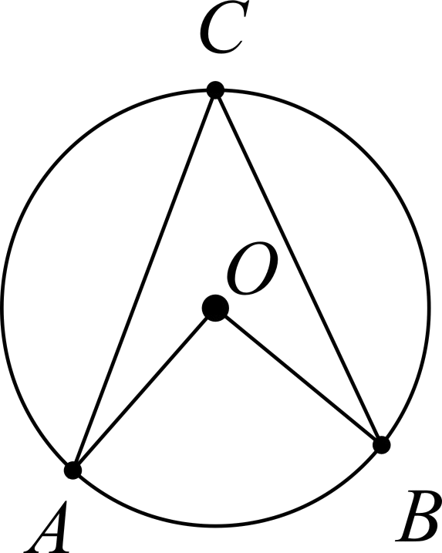
【解析】由圆周角与圆心角的关系：∠AOB=2∠ACB=90°.
【答案】90°
【点评】同弧与等弧所对的圆周角是它所的圆心角的一半，利用这个关系可以已知圆周角求圆心角或已知圆心角求圆周角.

(2012广东汕头，11，4分)如图，A、B、C是⊙O上的三个点，∠ABC=25°，则∠AOC的度数是 50 ．
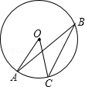
分析： | 根据同弧所对的圆心角等于所对圆周角的2倍，由已知圆周角的度数，即可求出所求圆心角的度数．
解答： | 解：∵圆心角∠AOC与圆周角∠ABC都对，  ∴∠AOC=2∠ABC，又∠ABC=25°，  则∠AOC=50°．  故答案为：50
点评： | 此题考查了圆周角定理的运用，熟练掌握圆周角定理是解本题的关键．

(2012江苏苏州，5，3分)如图，已知BD是⊙O的直径，点A、C在⊙O上，=，∠AOB=60°，则∠BDC的度数是（ ）
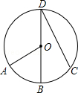
谢勇
李籍光 | A． | 20° |  | B． | 25° | C． | 30° | D． | 40°
分析： |  |  | 由BD是⊙O的直径，点A、C在⊙O上，=，∠AOB=60°，利用在同圆或等圆中，同弧或等弧所对的圆周角等于这条弧所对的圆心角的一半，即可求得∠BDC的度数．
解答： |  |  | 解：∵=，∠AOB=60°，  ∴∠BDC=∠AOB=30°．  故选C．[来源:Zxxk.Com]
点评： |  |  | 此题考查了圆周角定理．此题比较简单，注意数形结合思想的应用，注意在同圆或等圆中，同弧或等弧所对的圆周角等于这条弧所对的圆心角的一半定理的应用．[来源:学科网ZXXK]
[来源:Zxxk.Com]
(2012贵州六盘水，15，4分)如图4，已知∠OCB=20°，则∠A= ▲ 度.
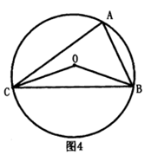
分析：利用圆周角定理：同弧所对的圆周角是所对的圆心角的一半，填空．
解答：解：∵∠OCB=20°，∴∠BOC= 180°-40°=140°，
∠BAC=70°．（同弧所对的圆周角是所对的圆心角的一半），
故答案为：70°．
点评：本题考查了圆周角定理．在同圆或等圆中，同弧或等弧
所对的圆周角相等，都等于这条弧所对的圆心角的一半．

(2012贵州六盘水，17，4分)当宽为3cm的刻度尺的一边与圆相切时，另一边与圆的两个交点处的读书如图6所示（单位：cm），那么该圆的半径为 ▲ cm.
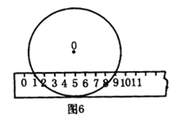
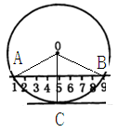
分析：根据题意得弓形的弦长为8，刻度尺的一边与圆相切的切点到弦的中点的距离为3，设圆的半径为R，利用垂径定理和勾股定理即可求出该圆的半径长．
解答：解：如右图，连接OA 、OB、OC，设OC与AB的交点为D点．
在Rt△OAD中，AD=4，OD=R﹣3，OA=R；
由勾股定理得：R²=（R﹣3）²+4²，
解得R=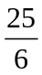．
故该圆的半径为．
点评：此题主要考查了垂径定理和勾股定理的综合应用，属于基础题型，比较简单．

（2012黑龙江省绥化市，8，3分）⊙O为△ABC的外接圆，∠BOC=100º，则∠A= º．
【解析】 解：根据同圆中同弧所对圆周角等于圆心角的一半，但点A可能在⊙O的优弧上，也有可能在劣弧上，故∠A=×100º=50 º或∠A=×（360 º -100º）=130 º．
【答案】 50⁰或130⁰．
【点评】 本题主要考查了圆周角性质，但此题注意点A的位置，需分情况讨论，解决此类题型的关键是熟练圆周角性质．考查知识点比较单一，难度较小．

(2012贵州黔西南州，6，4分)如图1，⊙O是△ABC的外接圆，已知∠ABO=40°，则∠ACB的大小为( )．
A．40° B．30° C．50° D．60°
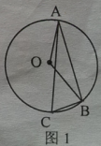
【解析】在⊙O中，OA=OB，所以∠ABO＝∠BAO＝40°，所以∠AOB＝100°，所以∠ACB＝∠AOB＝50°．
【答案】C．
【点评】本题考查等腰三角形和圆的基本性质，要能够正确沟通三角形的角与圆周角、圆心角之间的关系．

（2012陕西9，3分）如图，在半径为5的圆O中，AB，CD是互相垂直的两条弦，垂足为P，且AB=CD=8，则OP的长为（）
A．3 B．4 C．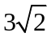D．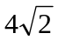
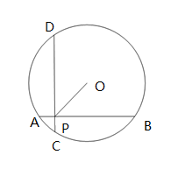
【解析】连接OB，过O作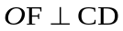于点，作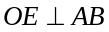于点E，则：BE=AB=×8=4，在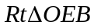中，由勾股定理可得：OE=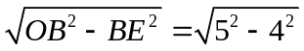=3，∵AB=CD ∴OE=OF∵∠OEP=∠FPE=∠PEO ∴四边形OEPF为正方形∴OP=OE=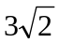，选C．
E

F

【答案】C
【点评】本题主要考查了垂径定理、等弦对等弦心距等圆的有关性质，同时要运用正方形的判定和性质、勾股定理等.难度中等.
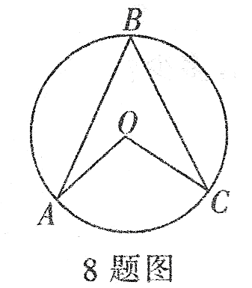
（2012四川泸州，8，3分）如图，点A、B、C在⊙O上，∠ABC=50°，则∠AOC的度数为（ ）
A. 120°
B. 100°
C. 50°
D. 25°
解析：要求∠AOC的度数，根据圆周角定理可以得，
∠AOC=∠ABC=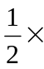50°= 25°
答案：D.
点评：本题考查圆周角定理.会理解运用“同弧所对的圆周角等于它所对圆心角的一半”.

（2012，黔东南州，4）如图，若AB⊙O的直径，CD是⊙O的弦，∠ABD=55º，则∠BCD的度数为（ ）
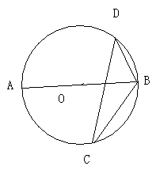
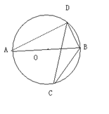
A、35º B、45º C、55º D、75º
解析：如右图所示，连接AD，则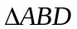是直角三角形，
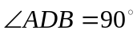,则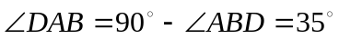,
根据同弧所对的圆周角相等， 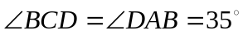.
答案：A
点评：本题考查了圆周角的性质，在做题过程中要注意作辅助线，难度较小.

（2012深圳市 9 ，3分）如图2，⊙C过原点，且与两坐标轴分别交于点A，点B，点A的坐标为（0，3），M是第三象限内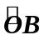上一点，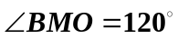，则⊙C的半径为（ ）
A. 6 B. 5 C 3 D. 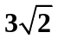
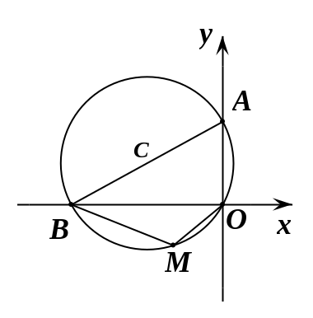
图2
【解析】：考查圆的基本定义和性质，圆心角与圆周角的关系，
直径和圆周角的关系，直解三角形的边角关系等。
【解答】：易知AB为圆的直径，连接OC，易求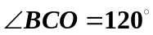，
可知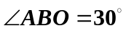，易求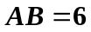，则半径为3。故选择C
【点评】：掌握圆心角与圆周角的关系，求出是解题的关键。易错点是误选了A

（2012山东省青岛市，11，3）如图，点A、B、C在⊙O上，∠AOC=60°，则∠ABC的度数是 .
【解析】作弧ABC所对的圆周角∠D，Error: Reference source not found根据同弧所对的圆周角等于圆心角的一半得，∠D=30°，而∠ABC与∠D是圆内接四边形对角，所以∠ABC=180°-∠D=150°.
【答案】150 °.
【点评】本题考查了圆周角定理和圆内接四边形的性质，要求对定理和性质熟练掌握并灵活运用．

（2012江苏省淮安市，4，3分）如图，AB是⊙O的直径，点C在⊙O上，若∠A=40 º，则∠B的度数为（ ）
A．80 º B．60 º C．50 º D．40 º
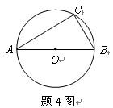
【解析】根据直径所对的圆周角为90°，可得∠C的度数，再利用三角形内角和定理进行计算．
∵AB为⊙O的直径，∴∠C=90°，∵∠A=40°，∴∠B=180°-90°-40°=50°．
【答案】C
【点评】此题主要考查了圆周角定理和三角形内角和定理，题目比较简单．

（2012四川达州，3，3分）如图，⊙O是△ABC的外接圆，连结OB、OC，若OB=BC，
则∠BAC等于
A、60° B、45° C、30° D、20°
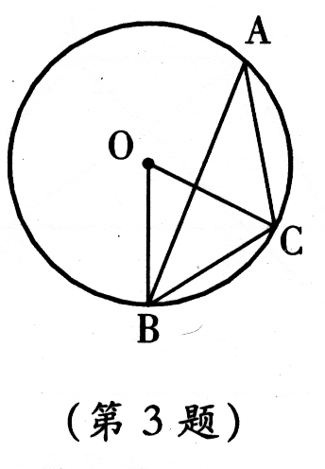
解析：由OB=BC=OC，则△OBC是等边三角形，因此∠O=60°，故∠BAC=30°。
答案：C
点评：本题将等边三角形的判定及性质融合于中，考查了圆心角与圆周角之间的关系，题目涉及了5个知识点，是个好题。

（2012年吉林省，第13题、3分．）如图，AB是⊙O的直径，BC是⊙O的切线，∠ACB=40°，点P在边BC上，则∠PAB的度数可能为_____（写出一个符合条件的度数即可）．
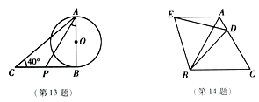
【解析】因为BC是圆的切线可以证得△ABC是直角三角形，而∠C=40°，所以∠CAB=50°；因为点P在边BC上，所以∠PAB＜∠CAB．
【答案】39°（答案不唯一）
【点评】本题考查了切线的性质．此题属于开放型题目，解题时注意答案的不唯一性．关键是通过已知确定角的范围．

（2012年吉林省，第14题、3分．）如图，在等边△ABC中，D是边AC上的一点，连接BD,将△BCD绕点B逆时针旋转60°，得到△BAE，连接ED，若BC=10，BD=9，则△AED的周长是______.
【解析】根据旋转图形可知△ABE△BCD，所以AE=DC.故AE+AD=AC=10,又BD=BE,∠EBD=60°，可知△DBE是等边三角形，即DE=BD=9.所以△ADE的周长为19.
【答案】19
【点评】本题考查的是图形旋转的性质及等边三角形的判定与性质，熟知旋转前、后的图形全等是解答此题的关键．

（2012四川泸州，20，3分）如图，AB是⊙O的弦，OC⊥AB于C，若AB=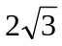cm，OC=1cm，则⊙O的半径为 .
解析：因为根据垂径定理与勾古股定理可求.
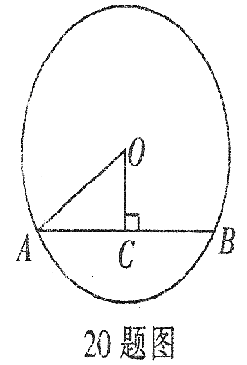
答案：2. 因为AB是⊙O的弦，OC⊥AB于C，所以AC=BC=.[来源:Zxxk.Com]
在Rt△AOC中，AO=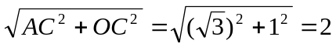.所以圆的半径为2.
点评：在圆中，圆的基本性质中，求弦长或半径长，往往运用垂径定理与勾股定理相互融合解题.

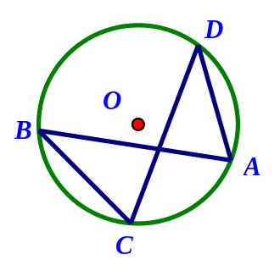
（2012云南省，6 ，3分）如图，AB、CD是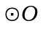的两条弦，连接、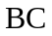是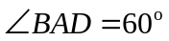，则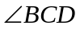的度数为
A．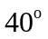
B. 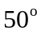
C. 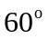
D. 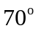
【解析】此题考查考生：在同圆中，同弧所对的圆周角相等，和都是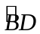所对的圆周角，所以它们相等，即可得到：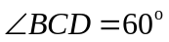。
【答案】C
【点评】主要考查定理定义的识记水平，一般考生对此题的解答较容易。

（2012珠海，10，4分）如图，AB是⊙O的直径，弦CD⊥AB，垂足为E，如果AB=26，CD=24，那么sin∠OCE＝ .
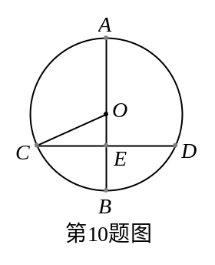
【解析】∵AB是⊙O的直径，AB=26，∴OC＝OA＝13.
∵弦CD⊥AB，垂足为E，CD=24，∴CE＝CD＝12.
在Rt△OCE中,OE＝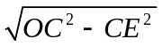＝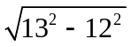＝5.
∴sin∠OCE＝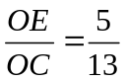.应填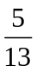.
【答案】.
【点评】本题考查垂径定理,勾股定理,锐角三角函数的综合应用.

（2012湖北荆州，15，3分）如图，在直角坐标系中，四边形OABC是直角梯形，BC∥OA，⊙P(此处原题仍用字母O，与表示坐标原点的字母重复——录入者注)分别与OA、OC、BC相切于点E、D、B，与AB交于点F．已知A(2，0)，B(1，2)，则tan∠FDE＝__▲__．
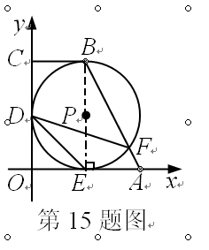
第15题图
A
D
E
F
C
B
y
x
O
P
【解析】已知相切，想到切线的性质。连结BP、 EP，则有BP⊥BC，EP⊥OA，
因为BC∥OA，BP⊥BC，所以BP⊥OA，
因为BP⊥OA，EP⊥OA，所以B、E、P三点共线
（过直线外一点有且只有一条直线与已知直线垂直）
所以∠FDE=∠FBE，所以tan∠FDE＝tan∠FBE=
【答案】
【点评】本题考察了切线的性质，正切三角函数。构造直角三角形是解决问题的关键。

（2012河南，8，3分）如图，已知为的直径，切于点A, 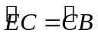则下列结论不一定正确的是
A．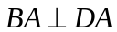 B．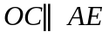 C．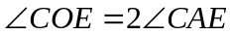 D．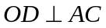
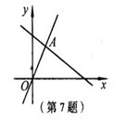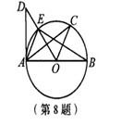
8.解析：根据切线的性质，BA⊥DA，故A对；根据所给的一对等弧，∠EAC=∠CAB，又∵∠ACO=∠CAB；∠EAC=∠ACO；∴OC∥AE，故B对；由同弧所对的圆周角是它所对的圆心角的一半，可知C对；OD不一定垂直AC.
解答：D
点评：本题以圆为背景考查了切线的性质，圆周角定理以及平行线垂线的一些知识，熟练掌握它们的性质是解题的关键.
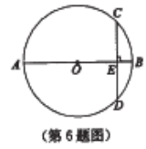
（2012湖北黄冈，6，3）如图，AB 为⊙O 的直径，弦CD⊥AB 于E，已知CD=12， EB=2，则⊙O的直径为（ ）
A. 8 B. 10 C.16 D.20
【解析】连接OC，由垂径定理得CE=CD=×12=6，设⊙O的半径为r，在Rt△OCE中，OE=OB-EB=r-2，
r²=6²+（r-2）²，解得：r=10，∴⊙O的直径=2r=20.应选D.
【答案】D
【点评】这是一道综合运用垂径定理和勾股定理的常规题，但需要利用方程思想来解决问题.难度中等.

(2012山东日照，17，4分)如图，过A、C 、D三点的圆的圆心为E，过B、F、E三点的圆的圆心为D，如果∠A=63°，那么∠B= ．[来︿源
解析：连接EC,ED,则在⊙E中，∠ACE=∠A=63°，所以∠AEC=180°-63°×2=54°,又∠ECD=∠EDC=2∠B,所以∠AEC=∠ECD+∠B=3∠B=54°，∠B=18°．
解答：填18°．
点评：本题主要考查圆的半径处处相等的知识和三角形的外角与内角的关系定理，解题的关键是正确作出辅助线，找到相关的等腰三角形.

（2012甘肃兰州，18，4分）如图，两个同心圆，大圆半径为5㎝，小圆的半径为3㎝，若大圆的弦AB与小圆相交，则弦AB的取值范围是 。
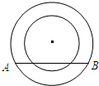
第18题图
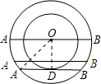
解析：解决此题首先要弄清楚AB在什么时候最大，什么时候最小．当AB与小圆相切时有一个公共点，此时可知AB最小；当AB经过同心圆的圆心与小圆相交时有两个公共点，此时AB最大，由此可以确定所以AB的取值范围．如图，当AB与小圆相切时有一个公共点D，连接OA，OD，可得OD⊥AB，∴D为AB的中点，即AD=BD，在Rt△ADO中，OD=3，OA=5，∴AD=4，∴AB=2AD=8；
当AB经过同心圆的圆心时，弦AB最大且与小圆相交有两个公共点，
此时AB=10，所以AB的取值范围是8＜AB≤10．
答案：8＜AB≤10
点评：此题考查了直线与圆的位置关系，涉及的知识有：垂径定理，勾股定理，以及切线的性质，其中解题的关键是抓住两个关键点：1、当弦AB与小圆相切时最短；2、当弦AB过圆心O时最长．

（2012河北省5,2分）5、如图2，CD是⊙O的直径，AB是弦（不是直径），AB⊥CD于点E，则下列结论正确的是 （ ）
Ａ．AE>BE Ｂ．⌒AD=⌒BC Ｃ．∠D=∠AEC Ｄ．△ADE∽△CBE
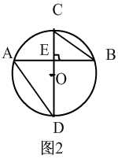
【解析】根据垂径定理可知，A、B是错误的，进而判断C也是错误的。故选D。
【答案】D
【点评】解选择题不一定非得用正规方法，利用排除法解决比较简单，这也是学生的能力，在教学中，多注意培养。本题考查的知识点是和圆有关的知识，和相似三角形的有关知识，属于中等题型。

（2012·湖北省恩施市，题号9 分值 3）如图4，两个同心圆的半径分别为4厘米和5厘米，大圆的一条弦AB与小圆相切，则弦AB的长为（ ）
A．3厘米 B．4厘米 C．6厘米 D．8厘米
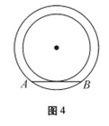
【解析】设圆心切点分别为O、C，连接OC、OA，有切线性质OC⊥AB，由垂径定理OC平分AB，在直角三角形OAC中，由勾股定理可计算AC=3，故AB=6厘米．[来源:Z§xx§k.Com]
【答案】C
【点评】本题考查切线性质和垂径定理以及勾股定理相关知识。有切线连圆心和切点，用垂直，垂直弦平分弦．圆中的线段计算往往构造半径、弦心距、弦的一半构成的直角三角形来解答。

（2012·哈尔滨，题号9分值 3）如图，⊙0是△ABC的外接圆，∠B=60⁰，0P⊥AC于点P，OP=2，则⊙0的半径为( )．
(A)4 (B)6 (C)8 (D)12
【解析】本题考查了圆周角和圆心角、垂径定理以及勾股定理得相关知识．
∠B=60°°
∠AOC=120°
OP⊥AC，OA=OC
∠AOP=60°
在RT△AOP中，OP=2
OA=4
．
【答案】A
【点评】“好数”（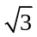、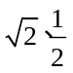等）、往往对应“好角”（90°、60°、45°和30°等），“好角”往往隐含着“好形”（等腰直角三角形、等边三角形和含30°角的直角三角形等），即特殊的条件对应特殊的图形，特殊的图形又可以进一步精炼思维达到简化运算的目的.

（2012贵州遵义，14,4分）如图，AB是⊙O的弦，AB长为8，P是⊙O上一个动点（不与A、B重合），过点O作OC⊥AP于点C，OD⊥PB于点D，则CD的长为 ．
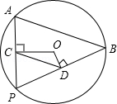
解析： | 根据垂径定理得出AC=PC，PD=BD，根据三角形的中位线推出CD=AB，代入求出即可．  解：∵OC⊥AP，OD⊥PB，  ∴由垂径定理得：AC=PC，PD=BD，  ∴CD是△APB的中位线，  ∴CD=AB=×8=4，  故答案为：4．
答案：4
点评： | 本题考查了三角形的中位线和垂径定理的应用，主要考查学生的推理能力，题目比较典型，  难度适中．

